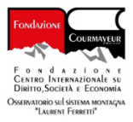
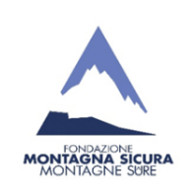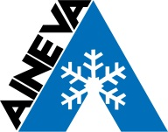

CONVEGNO ONLINE DI PRESENTAZIONE DELLO STUDIO GIURIDICO COMPARATO ITALIA - SVIZZERA SULLA PROMOZIONE DELLA PRATICA DELLO SCIALPINISMO TRA LA VALLE DEL GRAN SAN BERNARDO E LA LOCALITÀ SVIZZERA DI VERBIER, NELL’AMBITO DEL PROGETTO INTERREG ITALIA-SVIZZERA “SKIALP@GSB”

Martedì 24 agosto 2021 (mattina)

10:00 - 10:30 Apertura - Saluti istituzionali
- Alberto Ciabattoni, Sindaco di Saint-Rhémy-en-Bosses - Capofila di Progetto
- Guido Giardini, Presidente della Fondazione Montagna sicura
- Franco Manes, Presidente del Celva
- Carlo Marzi, Assessore della Regione Autonoma Valle d’Aosta
- Rappresentante del Canton du Valais
10:30 - 12:00 Studio giuridico comparato tra Italia e Svizzera
Introduce
- Waldemaro Flick, avvocato, Fondazione Courmayeur Mont Blanc
- Maurizio Flick, avvocato, componente Comitato Scientifico, Fondazione Courmayeur Mont Blanc
- Riccardo Crucioli, giudice, Tribunale di Genova
- Michele Giuso, avvocato, Rechtsanwalt
- Valentine Roduit-Rossier, avvocato (Canton du Valais)
12:00 Valerio Segor - Regione Autonoma Valle d’Aosta - La "moda" dello skialp e la sua gestione: cenni su opportunità e responsabilità
12:10 Igor Chiambretti, AINEVA - Incidenti in valanga - aspetti tecnico/scientifici vrs legislazione e giurisprudenza - una riflessione
12:20 - 12:30 Dibattito con amministratori, sindaci
Chiusura del convegno ore 12:30
LINK ISCRIZIONE:
https://zoom.us/meeting/register/tJMoc-2qpjwrE9Mof_H8FIwg_T_sPLgNk26F
Info: abenati@fondms.org

L’evento sarà organizzato online su Piattaforma professionale, con traduzione simultanea italiano, francese.
